Bild:
Editor Autor: Jennifer Bortmes
Location Ort: Belgium / Belgien

Date Datum: 31.05.2023

Abfallsortierung in der Halle: Elektrobagger ersetzen Brückenkran

Im hochmodernen Sortierzentrum Val’Up in Belgien werden die Grundlagen für eine nachhaltige Kreislaufwirtschaft gelegt. Rund 60 LKWs liefern täglich 200 Tonnen Kommunalabfälle an, welche anschließend über ein intelligentes System in 14 unterschiedliche Fraktionen sortiert und für die weitere Verwertung aufbereitet werden. Zwei elektrisch betriebene Umschlagbagger 835 E von SENNEBOGEN mit speziell angefertigten Schienenunterwagen unterstützen bei der Bewältigung der täglich anfallenden Abfallmassen. Trotz der anspruchsvollen Hallendimensionen beweisen die Maschinen beim Entladen der 8 m tiefen Bunker ihre enorme Umschlagleistung und überzeugen durch ihre hohe Geschwindigkeit und Flexibilität.

Abfallsortierung mit modernster Technologie

Das neu eröffnete und größte Sortierzentrum Walloniens, Val’Up, ist das Ergebnis einer intensiven Projektplanung, die vor vier Jahren ihren Anfang nahm. Hier werden jährlich 50.000 Tonnen PMC-Abfälle wie Kunststoffverpackungen, Metallverpackungen sowie Getränkekartons von mehr als 2 Millionen belgischen Bürgern sortiert. Das Sortierzentrum erstreckt sich über eine Fläche von 10.500 m² und beschäftigt 90 Mitarbeiter. In einem Labyrinth aus 170 Förderbändern mit einer Gesamtlänge von 5 km werden Abfälle mit Hilfe zahlreicher Sensoren und optischer Sortierer in 14 verschiedene Fraktionen, darunter Aluminium, Kunststoff und Schrott, sortiert. Daraus werden täglich 500 Würfel gepresst – 200 t Material, das anschließend in Belgien und anderen Nachbarländern recycelt wird.

Maßgefertigte Schienenunterwagen bieten Höchstmaß an Flexibilität in der Halle

Wo vorher nur ein leeres Feld war, wurde 2019 die Sortieranlage von Grund auf neu geplant und im Mai 2022 in Betrieb genommen. In der Halle befinden sich mehrere schachbrettartig angeordnete, 8 m tiefe Bunker, in denen die angelieferten Abfälle aufbewahrt werden. Über einen Trichter und ein Förderband gelangt das Material zur weiteren Sortierung in die nächste Halle. Oberhalb der Bunker und durch die gesamte Halle verlaufen 55 m lange Stromschienen, über die die beiden Elektroumschlagbagger 835 E von SENNEBOGEN angetrieben werden. Die 57-Tonner wurden innerhalb von zwei Wochen aufgebaut und von dem ansässigen SENNEBOGEN Vertriebspartner SMT Belgien in Betrieb genommen. Ein besonderes Highlight sind die maßgefertigten, 7 m breiten Schienenunterwagen, auf denen die Maschinen flexibel in der Halle bewegt werden können.

Hohe Geschwindigkeit und Flexibilität der Maschinen als entscheidender Vorteil gegenüber Brückenkranen

Die Elektrobagger arbeiten 5 Tage die Woche im Dreischichtbetrieb und verteilen die Abfälle, die täglich von rund 60 LKWs an den Toren der Halle abgeladen werden, auf die verschiedenen Bunker. Ausgestattet mit einem 3-Kubikmeter-Mehrschalengreifer sind sie in der Lage, die großen Abfallmengen zu bewältigen und dabei bereits gröbere Materialien wie lange Folien auszusortieren. Von den Bunkern aus befüllen die Maschinen die Trichter sowie das Förderband. Durch die Zwischenlagerung werden so Stillstandszeiten der Maschinen vermieden und ein kontinuierliches Arbeiten und Befüllen des Trichters gewährleistet. Ein großer und entscheidender Vorteil gegenüber den üblicherweise eingesetzten Brückenkranen ist die hohe Geschwindigkeit und Flexibilität der Maschinen. Mit ihrer Reichweite von 18 m kombiniert mit den maßgefertigten Schienenunterwagen gelangen die Elektrobagger mühelos in alle Bereiche der Halle und vor allem in die tief gelegenen Bunker. Dank ihrer kompakten Maße stellen auch die niedrigen Deckenhöhen kein Problem dar. Neben der Hubbegrenzung und dem gesicherten Aufstieg zu den Maschinen sorgen zusätzlich eingebaute Sensoren, die eine Kollision der beiden Maschinen verhindern, für eine sichere Arbeitsumgebung.

Effizient, leistungsstark und dabei emissionsfrei

Mit der Investition in die elektrisch betriebenen Umschlagmaschinen 835 E von SENNEBOGEN arbeiten die Betreiber des Sortierzentrums nicht nur emissionsfrei und vibrationsarm, sondern sparen auch enorme Kosten ein. Durch wesentlich längere Wartungsintervalle als Folge des geringeren Verschleißes und des Entfalls von Kraftstoff-, Öl- und Filterwechsel werden Service- und Betriebskosten erheblich reduziert. Darüber hinaus arbeiten die Elektromaschinen aufgrund ihres höheren Wirkungsgrades effizienter und bieten durch den Wegfall von regelmäßigen Tankstopps eine deutlich höhere Verfügbarkeit für das Sortierzentrum.

Bildunterschriften:
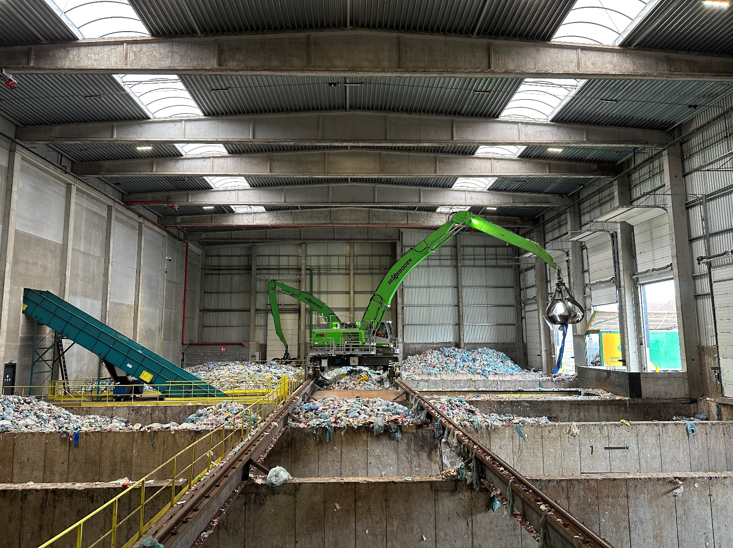
Die beiden Elektroumschlagmaschinen 835 E nehmen den rechts angelieferten Abfall auf und verteilen ihn auf die umliegenden Bunker sowie den in der Mitte liegenden Trichter.
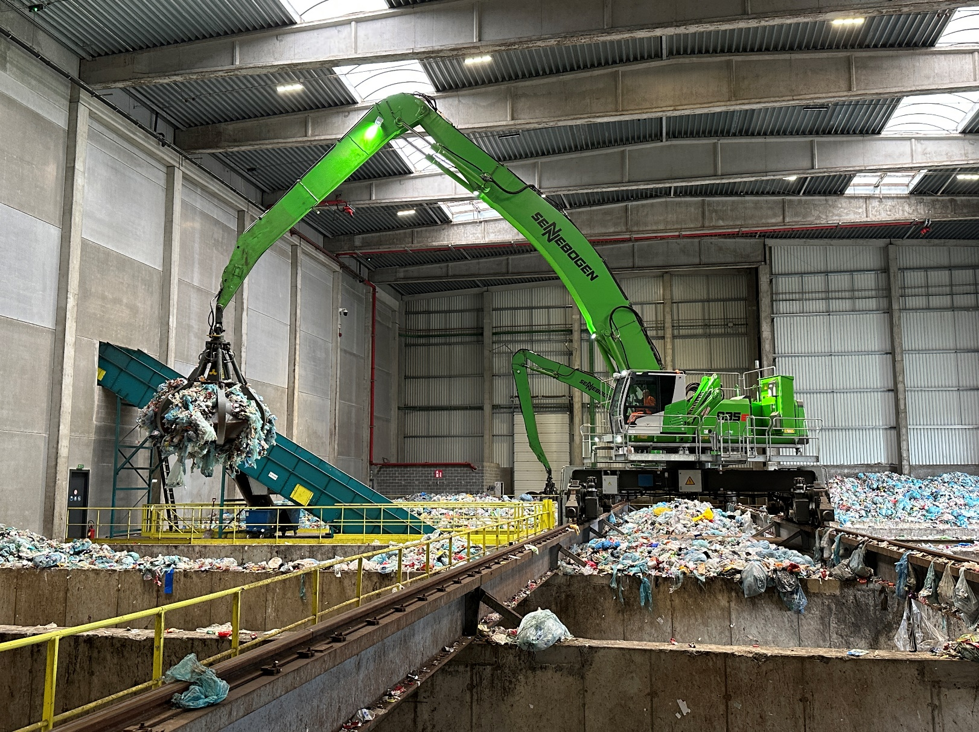
Beide Maschinen sind mit maßgefertigten Schienenunterwagen ausgestattet, die über die Stromschienen elektrisch angetrieben werden.
